Выполнил Борисов Никита Максимович

ФАЕТ-205

**Министерство образования и науки Украины**

**Национальный авиационный университет**

*Лабораторная работа №1*

«Среда разработки»

Киев 2021

Цель: установить VisualStudio, создать программу “калькулятор” используя WindowsForms, результат загрузить в репозиторий на GitHub.

Основной код программы:

using System;

using System.Collections.Generic;

using System.ComponentModel;

using System.Data;

using System.Drawing;

using System.Linq;

using System.Text;

using System.Threading.Tasks;

using System.Windows.Forms;

namespace Lab1

{

public partial class Calculator : Form

{

static double number = 0, temp = 0;

static UInt16 flag = 0;

public void ShowNumber()

{

label1.Text = number.ToString();

}

public Calculator()

{

InitializeComponent();

}

private void label1_Click(object sender, EventArgs e)

{

number = 0;

ShowNumber();

}

private void Calculator_Load(object sender, EventArgs e)

{

}

private void button1_Click(object sender, EventArgs e)

{

number *= 10;

number += 1;

ShowNumber();

}

private void button2_Click(object sender, EventArgs e)

{

number *= 10;

number += 2;

ShowNumber();

}

private void button3_Click(object sender, EventArgs e)

{

number *= 10;

number += 3;

ShowNumber();

}

private void button4_Click(object sender, EventArgs e)

{

number *= 10;

number += 4;

ShowNumber();

}

private void button5_Click(object sender, EventArgs e)

{

number *= 10;

number += 5;

ShowNumber();

}

private void button6_Click(object sender, EventArgs e)

{

number *= 10;

number += 6;

ShowNumber();

}

private void button7_Click(object sender, EventArgs e)

{

number *= 10;

number += 7;

ShowNumber();

}

private void button8_Click(object sender, EventArgs e)

{

number *= 10;

number += 8;

ShowNumber();

}

private void button9_Click(object sender, EventArgs e)

{

number *= 10;

number += 9;

ShowNumber();

}

private void button11_Click(object sender, EventArgs e)

{

number *= 10;

ShowNumber();

}

private void button10_Click(object sender, EventArgs e)

{

number = Math.Floor(number / 10);

ShowNumber();

}

private void button12_Click(object sender, EventArgs e)

{

flag = 1;

temp = number;

number = 0;

}

private void button16_Click(object sender, EventArgs e)

{

if(flag == 1)

{

temp += number;

number = temp;

}

if(flag == 2)

{

temp -= number;

number = temp;

}

if(flag == 3)

{

temp *= number;

number = temp;

}

if(flag == 4)

{

temp /= number;

number = temp;

}

ShowNumber();

}

private void button13_Click(object sender, EventArgs e)

{

flag = 2;

temp = number;

number = 0;

}

private void button15_Click(object sender, EventArgs e)

{

flag = 3;

temp = number;

number = 0;

}

private void button14_Click(object sender, EventArgs e)

{

flag = 4;

temp = number;

number = 0;

}

}

}

Внешний вид программы:

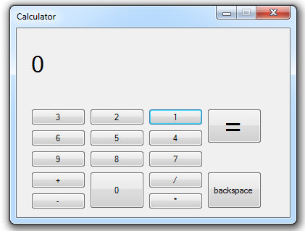

Ссылка на проект VS на GITHUB:

<https://github.com/Agent0505/SummerPractice/tree/main/Lab_1>

Вывод:

Успешная установка VisualStudio. Набрал программу простого калькулятора и ознакомился с интерфейсом. Добавил ссылку на репозиторий.